 | На свете нет ничего не возможного – дело только в том, хватит ли у тебя храбрости. (Джоан Роулинг.)  Школьная Пресса
Выпуск № 1 |  | Выпускается с 01.09.2018.

Здравствуй, школа!!!
1 сентября - День знаний! Праздник книг, цветов, друзей, улыбок, света! Двери нашей школы вновь распахнулись, чтобы дать старт новому учебному году! Традиционно 1 сентября в нашей школе проводится торжественная линейка, посвящённая Дню Знаний. Все ребята, отдохнувшие и загорелые, снова собрались на школьном дворе. Они радовались встрече с одноклассниками, классными руководителями и любимыми учителями.


В школе прошла акция «Здоровье - твое богатство!»
Данное мероприятие проводится с целью пропаганды среди учащихся здорового образа жизни, развития интереса к физической культуре и спорту. Мы хотим воспитать поколение, стремящее к здоровому образу жизни, посредством вовлечения детей в такие формы организации оздоровительной работы, как спортивные эстафеты, соревнования по различным видам спорта, агитпредставления на тему здоровья.
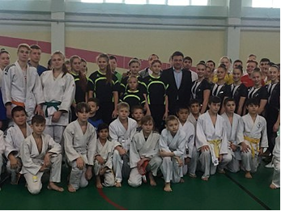

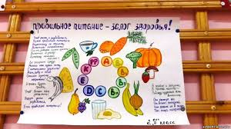

Наши традиции.
1. Классный час: «День солидарности в борьбе с терроризмом».
2. Всероссийский урок безопасности школьников в сети Интернет.
3. Всероссийский урок «Экология и энергосбережение. Вместе ярче!»
4. Урок благотворительности «Белый цветок», ярмарка детских поделок.
5. Урок благотворительности «Белый цветок», ярмарка детских поделок.
6. Международный день толерантности
7. День самоуправления.
8. Мероприятия, посвященные 76-й годовщине Московской битвы

Объявление.
В октябре стартовал школьный конкурс «Мы ищем таланты». У детей будет шанс раскрыть свой талант, показать, как они рисуют, поют, читают стихи, и что они могут делать своими руками.

Выпуск готовили:
Главный редактор: Фомина Татьяна.
Пресс-секретарь: Сафронова Мария.
Фото-корреспондент: Пестова Надежда.

